บทที่ 7
ผลการทดลอง

ในบทนี้ได้ทำการรวบรวมและเปรียบเทียบข้อมูลสถิติ ที่เกิดจากการทดลองวัดประสิทธิภาพของโปรแกรมตัดคำภาษาไทยจาก framework ที่ได้สร้างขึ้น โดยที่ framework จะทำการคำนวณและสร้างกราฟ
ต่าง ๆ ให้โดยอัตโนมัติ ซึ่งมีผลการทดลองดังนี้

7.1 เปรียบเทียบด้านความถูกต้องของคำ
จากการทดลองทำให้ได้ผลจำนวนคำที่โปรแกรมตัดคำแบบต่าง ๆ ตัดคำออกมาได้ดังตารางที่ 7-1

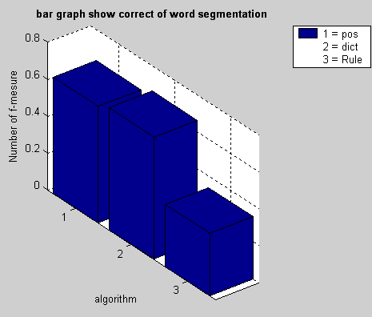

รูปที่ 7-1 แสดงการเปรียบเทียบโดยค่า F - Measure

มาตรวัดประสิทธิภาพ  โปรแกรมการตัดคำ | ความถูกต้อง  (f-measure) | จำนวนคำที่ตัดได้ถูกต้อง | จำนวนคำที่ตัดได้ทั้งหมด
การตัดคำด้วยคลังข้อความ | 0.63064 | 38859 | 71084
การตัดคำด้วยพจนานุกรม | 0.66231 | 39823 | 68103
การตัดคำด้วยกฎ  ตารางที่ 7-1 ค่าความถูกต้อง,จำนวนคำที่ตัดได้ถูกต้อง,จำนวนคำที่ตัดได้ออกมาทั้งหมด | 0.33803 | 22297 | 79772

7.2 เปรียบเทียบประสิทธิภาพเชิงความเร็ว
จากการทดลองทำให้ได้ผลจำนวนคำที่โปรแกรมตัดคำแบบต่าง ๆ ตัดคำออกมาได้ดังตารางที่ 7-2
เนื่องจากการตัดคำคลังข้อความใช้เวลานานมาก เช่น ในประโยค
“โรคมะเร็งที่ปอดก็ให้คำวินิจฉัยว่าเป็นโรคมะเร็งปอด”
ใช้เวลาตัดประมาณ 3 นาที จึงไม่ขอนำมาเปรียบเทียบ
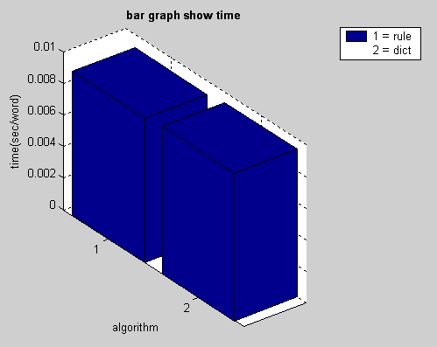

รูปที่ 7-2 แสดงการเปรียบเทียบความเร็วเฉลี่ย

โปรแกรมการตัดคำ  มาตรวัดประสิทธิภาพ | ความเร็ว
การตัดคำด้วยพจนานุกรม | 0.0097224 sec/word
การตัดคำด้วยกฎ | 0.0077636 sec/word
ตารางที่ 7-2 ค่าความเร็วเฉลี่ยในการตัดคำ

7.3 เปรียบเทียบประสิทธิภาพการใช้ทรัพยากร
การใช้ทรัพยากรของโปรแกรมตัดคำแบบต่างๆมีผลมาจากขนาดของพจนานุกรม และคลังข้อความที่ใช้งานด้วย ซึ่งขนาดของการใช้ทรัพยากรได้แสดงไว้ดังตารางที่ 7-3
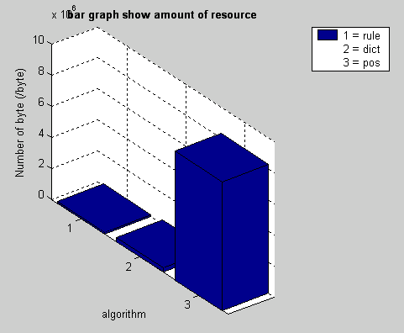

รูปที่ 7-3 แสดงการเปรียบเทียบการใช้ทรัพยากร

โปรแกรมการตัดคำ  มาตรวัดประสิทธิภาพ | ทรัพยากร
การตัดคำด้วยกฏ | 123210 byte
การตัดคำด้วยพจนานุกรม | 295027 byte
การตัดคำด้วยคลังข้อความ | 8317641 byte
ตารางที่ 7-3 จำนวนการใช้ทรัพยากรของโปรแกรมการตัดคำแบบต่างๆ

